**Centro Universitário Newton Paiva**

Clésio Santana de Almeida Filho  
Fernando César Oliveira SantiagoLuan Santana Rocha do Carmo  
Luiz Gustavo Ribeiro da Mata

**RELATÓRIO DE ENTREGA NEW CHAT**

SIMULAÇÃO DE REDE SOCIAL

Belo Horizonte/MG

2022

**Introdução**

Este projeto foi desenvolvido utilizando como base interfaces de redes sociais comuns como Facebook e Instagram, levando em conta os itens propostos para o trabalho como as telas de login, cadastro, visualização de conexões e futuras, bem como sua interação entre as telas e a comunicação com a base de dados construída para o armazenamento dados da rede social.

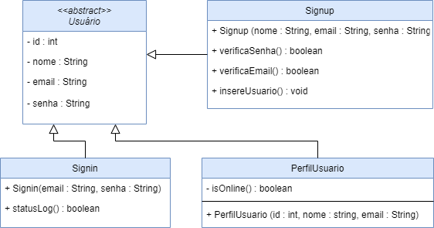

**Desenvolvimento**

A fase de desenvolvimento foi trabalhada utilizando como base de conhecimento todo o aprendizado adquirido em sala de aula no decorrer das aulas de Programação Orientada a Objetos no qual foi utilizado herança, interface, poliformismo, bem como a interação entre os atributos entre as classes com métodos, além de caminhos para conectar ao banco de dados usando SQLException e Connection, dentre outras bibliotecas estas que serão descritas nos passos adiante. Para armazenar os dados, tabelas, linhas e chaves foi utilizado um ambiente em nuvem por meio do banco de dados PostgreSQL. Acreditamos que a escolha de um banco de dados tenha sido a melhor opção, pois existe uma maior facilidade e praticidade em gerir os dados inseridos e utilizados nos testes de funcionamento da rede social.

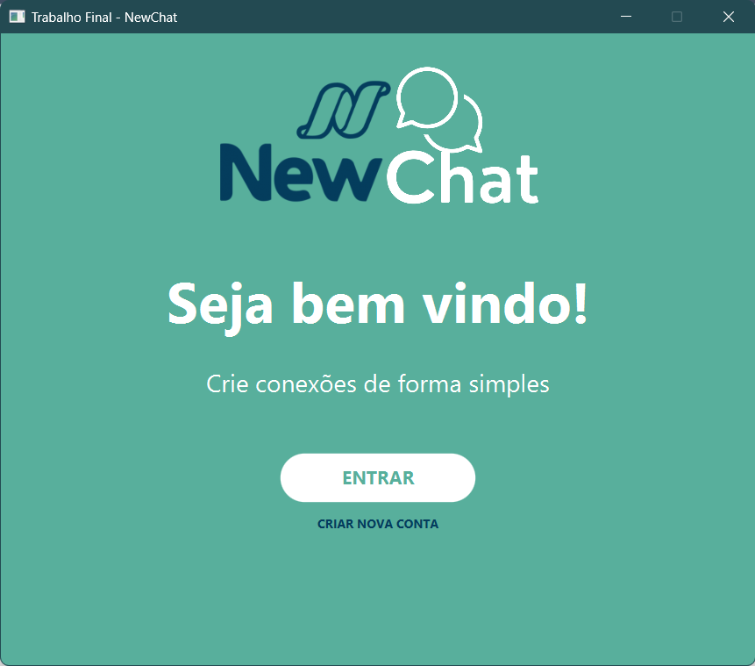

Para a interface gráfica foi utilizado uma solução com arquitetura Model-View-Controller(MVC) no qual utiliza a camada de interação do usuário (view), a camada de manipulação dos dados (model) e a camada de controle (controller). As linhas sólidas indicam associação direta e as tracejadas indicam associação indireta.

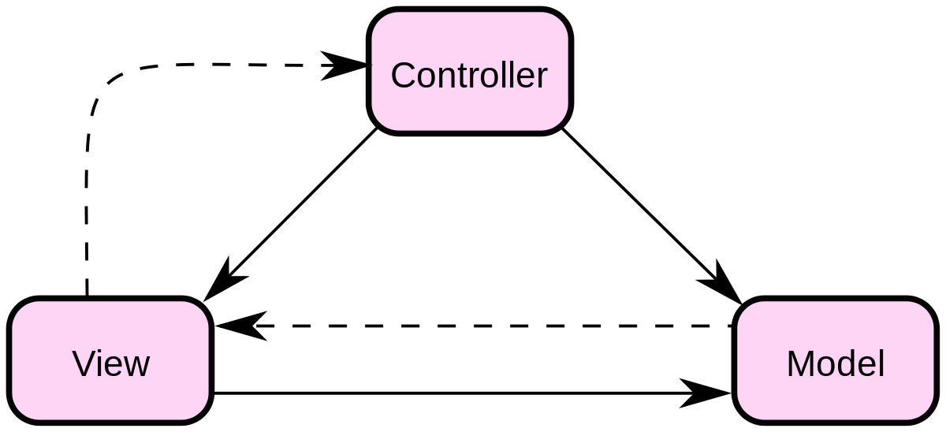

Figura 2 - Fluxograma MVC

A solução selecionada com o modelo citado acima se chama SceneBuilder e se baseia em uma biblioteca JavaFX(com formato .fxml). Desta forma foi possível que o Java pudesse ser utilizado para transformar as classes desenvolvidas em telas interativas.

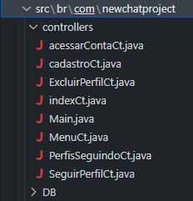

Em “*model*” estão todas as classes utilizadas para a Rede Social desenvolvida. Na camada “*controllers*” estão todas as camadas que possuem objetos para as telas. Em “*view*” estão as imagens do sistema, além das telas utilizadas para interação.

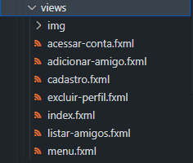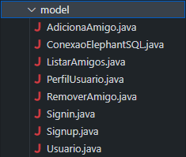

Existe uma classe chamada de *Usuário*, em “*model*”, em que decidimos que há uma necessidade desta classe em ser *abstrata* por conter informações parecidas com outras classes desenvolvidas para a simulação (*Signin*, *PerfilUsuario*, *Signup*). Desta forma, conseguimos manter a integridade da classe Usuário, principalmente por ser um dos pontos centrais entre as classes.

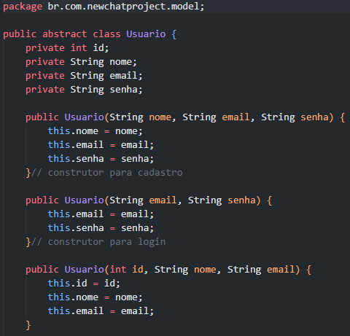

A classe *PerfilUsuario* é responsável por armazenar os dados de um usuário criado. O usuário logado também pode acessar esta interface e editar sempre que precisar. Para que isso seja possível, ele herda os atributos da classe *Usuario* e a partir do momento em que ele existir na rede social.

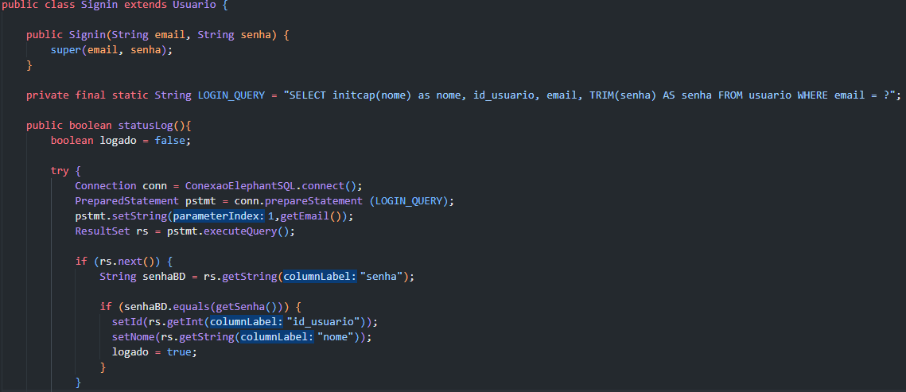

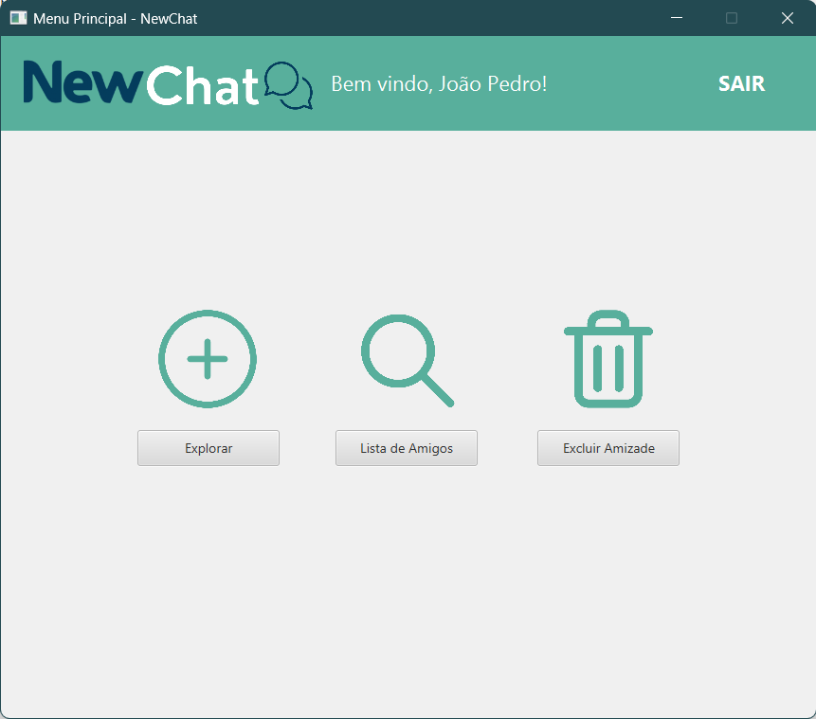

A classe *Signin* possui parâmetros de conexão à rede social sendo necessária uma autenticação também no banco. Uma vez conectado à rede social a conta do usuário é concatenada ao banco, como mostra a imagem abaixo:

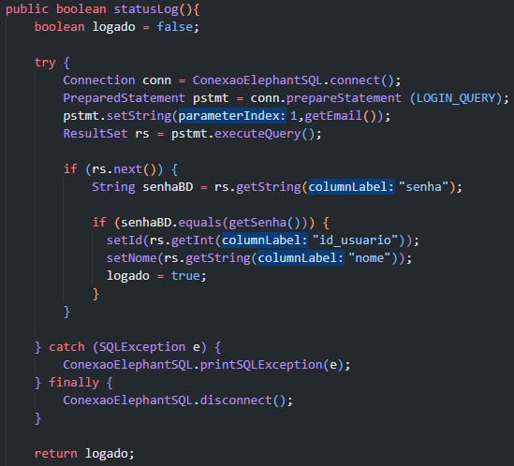

A classe *Signup* é usada para criar um novo perfil. Toda vez que o usuário acessar este menu ele irá criar um novo perfil com e-mail e senha diferentes.

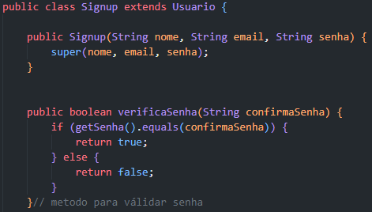

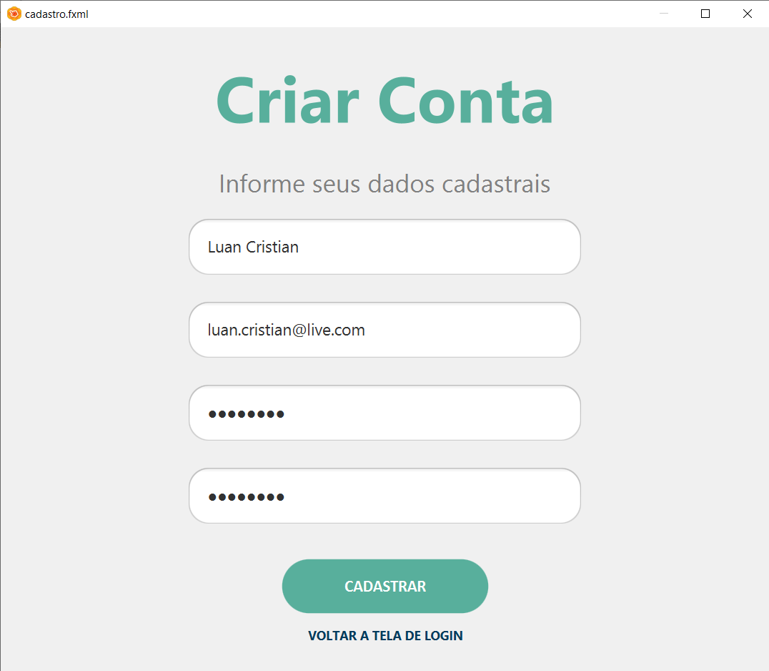

Ao selecionar o menu de Adicionar Amigos, abre-se uma tela que te permite seguir usuários disponíveis na rede social. Para seguir o novo amigo é preciso selecionar o que deseja e clicar em “**Seguir Usuário**”.

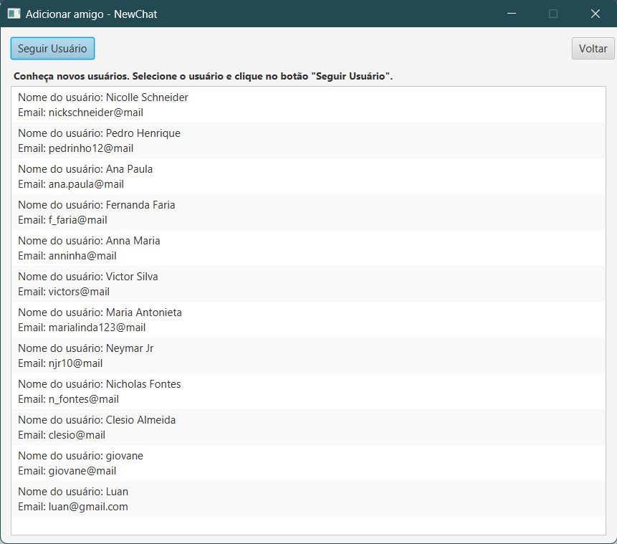

Ao selecionar o menu de Listar Amigos, a solução utiliza a classe chamada de **ListarAmigos** no qual uma lista de todos os usuários existentes como amigos ficam disponíveis para consulta.

